**Туроператор по Европе «Панда-Тревел»**

**Украина, 03680, г. Киев, ул. Предславинская, 28 оф.101 ЕГРПОУ 34047701Р/с 26007014033427**

**в филиале ОАО «Укрэксимбанк» МФО 380333**

**тел:. +38 044 537-23-23, тел/факс:.+38 044 522-85-98**

**http://panda.fm/**

**ВЫСТАВКИ В КИТАЕ**

**СЕНТЯБРЬ 2012 ГОД**

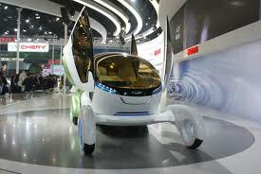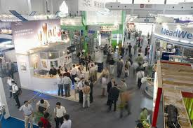

|  |  |
| --- | --- |
| **Период** | **Название и место проведения выставки** |
| 02.09.2012  04.09.2012 | **International FoodTec China 2012 (Даты проведения уточняются) (Шанхай, Китай)**  Международная выставка-конференция переработки и упаковки продуктов и напитков в Китае |
| 08.09.2012  10.09.2012 | **Air Freight Asia Conference & Exhibition 2012 (Аомэнь/Макао, Китай)**  Международная азиатская выставка-конференция по авиафрахту в Макао |
| 19.09.2012  22.09.2012 | **China Brew & China Beverage 2012 (Пекин, Китай)**  Международная выставка технологий и оборудования для изготовления пива, напитков в Китае |
| 20.09.2012  22.09.2012 | **China Injection Moulding 2012 (Тяньцзинь, Китай)**  Международная выставка индустрии резины и пластика в Китае |
| 23.09.2012  25.09.2012 | **VIV China 2012 (Пекин, Китай)**  Международная выставка интенсивного животноводства в Китае |
| 25.09.2012  28.09.2012 | **Tube China 2012 (Шанхай, Китай)**  Международная выставка трубопроводов в Китае |
| 25.09.2012  28.09.2012 | **Wire China 2012 (Шанхай, Китай)**  Международная выставка кабелей и проводов в Китае |

**Менеджер направления: Дарина Шварцман**

**e-mail: info@panda.fm**

**icq: 430 645 146  
      skype: panda_darina**